江苏省固体（危险）废物
跨省（市）转移实施方案

申请单位：上海振华重工（集团）股份有限公司长兴分公司 （公章）

填报日期： 2024年2月1日

江苏省环境保护厅制
申请者声明

我代表申请单位郑重承诺：本实施方案所填资料是完整的和真实的。转移的危险废物名称、类别、代码、数量与实际相符。危险废物接受单位具备相应的处置利用能力和污染防治措施。委托有资质单位进行运输并按照制定的运输路线运输，保证转移的废物均到达接收单位进行安全处置处理，对转移过程中可能产生的环境风险提出合理的控制措施，实行跨省（市）转移网上报告，承担转移全过程监控责任。

法人代表签字：
2024 年 1 月 11日

第一部分：拟转移废物基本情况
表1 废物产生情况
废物产生企业概况（企业投产时间、主要经营范围及规模）

上海振华重工（集团）股份有限公司长兴分公司成立于2001年，主要从事船舶制造、金属预处理，起重机配件、钢结构加工和销售，机电成套设备的设计、制造、安装等。年生产能力包括：大小行车装置产量24865吨，小件配套件11759吨，车轮、走轮约5000件。

产品及产废情况
产品情况 |  |  | 产生危险废物情况
产品名称 | 主要成分化学名 | 年产量 | 废物名称 | 年产生量
港口起重设备 | 钢铁 | 约20万吨 | 废活性炭 | 600吨
表2 与申请转移废物相关的生产工艺

文字描述及工艺流程图

废活性炭主要由涂装车间废气处理设施产生，废气处理过程中产生的废活性炭属于危险废物。

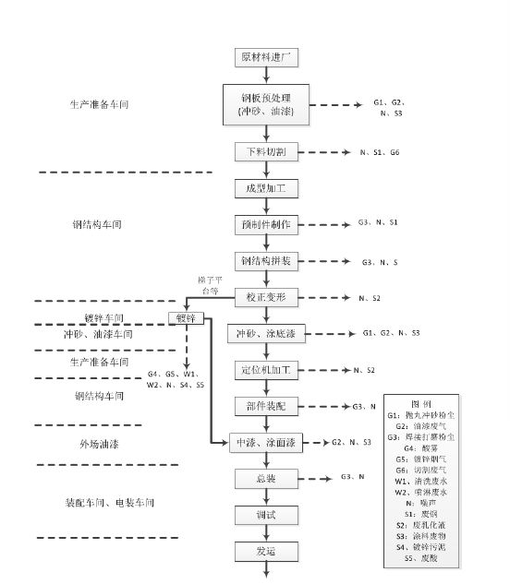

表3 废物组分、特性（详见附件）
废物名称 | 主要组分 | 相应比例（%） | 危害特性 | 形态
废活性炭 | 活性炭 | 90 | 腐蚀性 □  毒性 ■  易燃性 □  反应性 □  感染性 □ | 固态 ■  半固态 □  粉末态 □  颗粒态 □  液态 □
 |  |  | 腐蚀性 □  毒性 □  易燃性 □  反应性 □  感染性 □ | 固态 □  半固态 □  粉末态 □  颗粒态 □  液态 □
 |  |  | 腐蚀性 □  毒性 □  易燃性 □  反应性 □  感染性 □ | 固态 □  半固态 □  粉末态 □  颗粒态 □  液态 □
第二部分：废物包装、运输情况
表1 废物包装情况
序号 | 废物名称 | 包装物（容器）名称 | 材质 | 容积 | 是否有危废标签
1 | 废活性炭 | 编织袋 | 尼龙编织袋 | 1立方米 | 是

表2 废物运输情况
运输是否符合交管部门运输相关规定（文字描述）
上海振华重工（集团）股份有限公司长兴分公司的危险废物废活性炭由苏州惠勤环保科技有限公司委托常州市奥海航运有限公司（水运）、苏州市通林运输有限公司（陆运）、使用专用危险废物运输车辆运输，配有危险废物运输资格的驾驶员和押运员。委托单位与运输公司签有长期协议，运输公司具备危废运输资质，具备道路运输经营许可证、水路运输许可证，经营范围符合交管部门运输的相关规定。
运输方式： 道路 ■ 铁路 □ 水路■
运输路线文字描述：（写明途经省、市、县（区），附路线图）

上海振华重工（集团）股份有限公司长兴分公司-长兴交通运输管理站码头-上海浦东航道局码头振华港机泊位-上海中环-京沪高速 –苏州惠勤环保科技有限公司

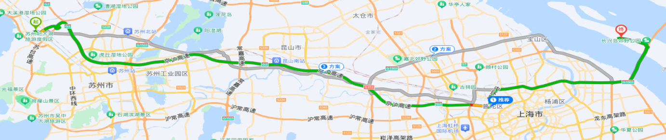

表3 转移的污染防治、安全防护和应急措施
- 运输过程中的污染防治措施以及按照要求配备的相应污染防治设备
1)运输前，根据本次运输废物的危险特性，在技术人员的指导下，领取人员防护装备和随车应急物资；
2)对运输危险废物的设施和设备加强管理和维护，保证其正常运行和使用；
3)不能混合运输性质不相容而又未经安全性处置的危险废物；
4)转移危险废物时，必须按照规定填写危险废物转移联单，并向危险废物移出地和接受地的县级以
上地方人民政府环境保护行政主管部门报告；
5)禁止将危险废物与旅客在同一运输工具上载运；
6)运输危险废物的设施和设备在转作他用时，必须经过消除污染的处理，方可使用；
7)运输危险废物的人员，应当接受专业培训:经考核合格后，方可从事运输危险废物的工作；
8)运输时，发生突发性事故必须立即采取措施消除或者减轻对环境的污染危害，及时通报给附近的
单位和居民，并向事故发生地县级以上人民政府环境保护行政主管部门和有关部门报告，接受调
查处理；
- 运输过程中的安全防护措施以及按照要求配备的相应安全防护设备
1)车辆进入危险货物装卸作业区，应按该区有关安全规定驶入装卸货区；
2)装卸过程中，车辆的发动机必须熄灭并切断总电源；
3)危险货物运达卸货地点后，因故不能及时卸货，在待卸期间，行车人员应同押运人员负责看管；
4)驾驶人员必须严格遵守《中华人民共和国道路交通安全法实施条例》的有关规定；
5)运输过程中，必须在指定位置设置危险品信号标志；
6)运输过程中遇天气变化，应根据货物特性及时采取相应防护措施；
7)车辆发生故障需修车时，应选择安全地点；
8)随车携带桶、拖把、铲、照明灯、药品、防毒面具等应急工具或物品；
3、运输过程中的应急预案以及按照要求配备的相应应急设备
1)当意外事故发生时，不论在任何情况下，现场押运人员、驾驶人员应立即采取相应措施进行救援，防止事故扩大、恶化；
2)现场人员如发现泄漏或火灾事故由进一步扩大时，应立即通知相关部门负责并拨打119火警电话，必要时立即通知环保部门12369或医院120；
3)在运输过程中药严格执行《易燃、易爆危险化学品运输管理规定》；

第三部分 废物处理处置情况
表1 接受单位基本情况
单位名称：苏州惠勤环保科技有限公司
危废经营许可证编号：JSSZ0506OOD117 | - 有效期：2023年7月24日至2024年7月23日
经营核准内容（废物名称、类别、数量）：
处置、利用废活性炭限HW05木材防剂废物(266-001-05)、HW06 废有机溶剂与含有机溶剂废物(900-405-06)、HW12染料、涂料废物(264-011-12、900-250-12、900-251-12、900-252-12、900-253-12、900-254-12）、HW13有机树脂废物(265-103-13）、HW39含酚废物(261-071-39)、HW49 其他废物(900-039-49、900-041-49)9600 吨/年#

表2 与接收废物相关的处理处置情况
文字描述及工艺流程图
工艺说明：
废活性炭再生采用加热再生法，通过回转窑加热的方式将失去吸附性能的活性炭进行再活化。原理是在回转窑前部的干燥段加热到200-300摄氏度，被吸附的部分易挥发性有机物在高温下脱附转化为废气挥发出去；在回转窑中段温度继续提高到500-600摄氏度，剩余的有机物在更高温度下热解，最终在回转窑后段的再生活化段温度提高到800-950摄氏度，在定量的氧化剂（水蒸气或少量氧气）存在下进行再生，活性炭恢复原有孔隙并制造新孔，达到废活性炭再生的目的恢复活性炭性能。回转窑内需严格控制氧含量和负压避免活性炭氧化。经过再生的活性炭再经过冷却转炉进行冷却后进行筛分包装得再生活性炭。
再生烟气主要是废活性炭再生过程产生的烟气，再生烟气污 染物排放具有不稳定、不均衡性，污染物视废活性炭类别、数量和工艺控制条件而定，主要有酸性组分（SO2、NOx、HCl、HF）、CO、烟尘、重金属、二噁英类等。
（1）再生后的烟气中含有可燃气体和微粒，进入二次燃烧室在燃烧器火焰和二次风的帮助下进一步高温分解燃烧。燃烧温度达到1100℃以上，保证烟气中所含的有害物质充分燃烬。
（2）经过二燃室后的烟气进入SNCR脱硝反应器。选择性非催化还原（SNCR）技术属于燃烧后控制技术，是将带有氨基物质在没有催化剂的情况下，由泵喷射入管道内在一定条件下，与NO_{X}反应还原生成无毒无害的氮气和水。
（3）急冷吸收塔的主要作用是将烟气迅速降温的同时利用碱液吸 收尾气中的酸性成份。经余热锅炉后的烟气温度在600℃左右，为避免二噁英类物质在250~500℃温度区间的再次生成，系统必须尽量缩短烟气在该温度段的停留时间，急冷喷射装置采用喷水直接冷却的方式，烟气温度得以迅速降低到200℃左右。
（4）干法脱酸和除二噁英装置主要设备包括活性炭粉储槽、氧化钙储槽、回转高压风机和文丘里干式反应器。目的是采用活性炭粉和氧化钙粉末分别喷入袋式除尘器前的文丘里干式反应器里，进一步脱除烟气中的酸性物质并吸附大部分二噁英类等有害物质。
（5）布袋除尘器：经过干式反应器的烟气进入布袋除尘器。它适用于捕集细小、干燥、非纤维性粉尘。
（6）碱液喷淋塔：采用碱液喷淋经特殊喷嘴喷洒，残留的废气体由塔底进入，气体分布后和塔内的填料与碱液逆流接触，有效的将残留气态的污染物进行洗涤，最后将净化的气体经除雾器后由塔顶排出。
（7）活性炭吸附箱：进一步吸收处理废气中残留的有机物。
贮存说明：
废活性炭分类存放，贮存库密闭，根据《环境保护图形标志－固体废物贮存（处置）场》（GB15562.2-1995）设立专用标志；按《危险废物贮存污染控制标准》（GB18597-2001）进行建设，做好“三防”措施；正常运营时，整体换风，保持微负压；收集暂存场所的废气活性炭吸附装置，减少无组织废气对周边环境的影响。

第四部分 上年度固体（危险）废物跨省转移情况
出厂日期 | 转移批次 | 联单编号 | 废物名称 | 类别/代码 | 转移量（吨） | 运输单位 | 车号 | 接收单位 | 接收日期
合计
注：每种废物请填写合计量
首次申请不需填写

